目 录

一、概述.........................................2
二、工作原理.....................................2
三、外型尺寸和技术指标...........................2
四、仪表主机箱、测量头...........................3
五、开机调试过程.................................4
六、充电 ................... ....................4
七、维护及故障处理...............................4
八、校正.........................................5
九、维修服务.....................................6

一、概述

TLMG-H01手持式激光测径仪主要用于测量各种较细材料的直径。这些材料包括各种线材、电缆、漆包线和其它线材。该仪器可以从一个方向内对线材进行测量，并可以对数据进行锁定，以便观察。该手持式激光测径仪具有精度高、性能可靠、操作简便等优点。

二、工作原理
TLMG-H01激光测径仪工作原理方框图（见下图），如图可以看出：测量信息是激光扫过被测件时被挡住部分所形成的阴影信号。设激光测量区扫描速度为V，被测件挡光时间为T，则被测件直径D=K×V×T（K为常数），电机转速一定，即扫描速度V为常数。通过计算机采样处理，测出挡光时间对应的宽度T，即可得被测件的直径。

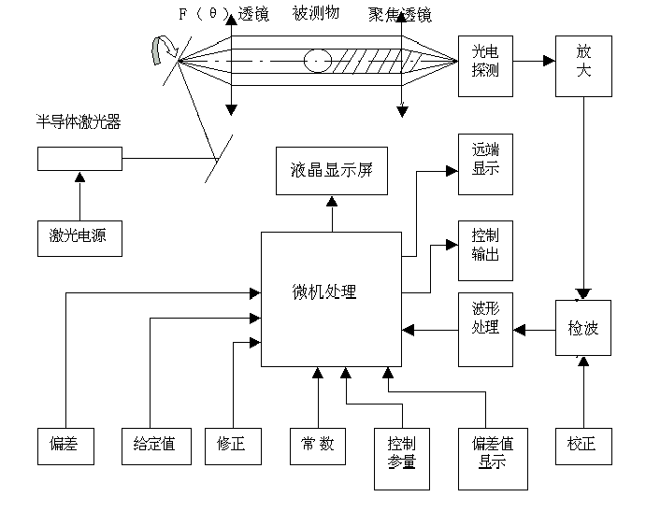
三、外型尺寸和技术指标
测量头：
长*宽*高： 194*57*48mm
主机箱：
长*宽*高： 155*114*60mm
其它：
显示器： 128×64点阵液晶显示屏，直径数据5位
激光器： 半导体激光器
功率： 10W
电源： AC220V/50HZ

测量范围及精度：
型 号 | 范 围（mm） | 精度（mm）
TLMG-H01 | 0.0100～1.0000 | ±0.001

使用条件：
（1）、环境温度： 0-40℃
（2）、相对湿度： 80%以下
（3）、供电电源： 交流220V±10% 50HZ
（4）、空气中不含腐蚀性气体、油、蒸汽及严重尘埃。
（5）、自然通风良好。

四、仪表主机箱、测量头
（一）主机箱：
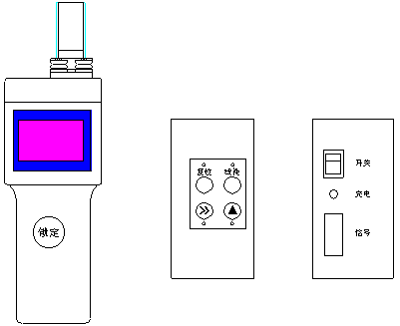主机箱包括键盘、电源开关、充电输入接头、信号输入接头.如下图:

测量头 主机箱

（1）、“键盘”：
A：“复位”键：按此键可以使仪器复位（也可以开机复位）。复位后，设备处于测量直径状态。
B：“ 》”为功能键：按“ 》”键进入修改常数参数功能。当按下此键后，常数参数第一位闪烁，表示可进行该位修改。
C：“ △ ” 为数字增加键：当参数的某位数字闪烁时，按此键可以改变相应闪烁位的数字。当闪烁位循环一周后，再按“ 》”键，即对修改的数据进行确认，确认后重新进入测量状态。
D：“线性”电位器：用于调整设备准确度、满足线性关系用。
（2）、“信号输入”：通过信号线连接测量头。
（3）、“充电输入”：接入充电连接器即可进行充电，可开机充电、也可关机充电。

（二）、测量头：
测量头部分包含了“LCD液晶显示器”、“信号输出”、“锁定”按钮。
“锁定”按钮：在测量过程中，按住该按钮，可对数据进行锁定。

五、开机调试过程
1、根据装箱单检查设备及备件是否齐全。
2、连接好各连接线，接通充电器。
3、打开测径仪电源开关。
4、在无被测线材的时候，显示器显示为“00000”。
5、放线材于支架中，即可测试，显示数据为当前点的值。
6、按下“锁定按钮”，可对测试数据进行锁定。
注：正常使用时，先对蓄电池进行充电7小时。

六、充电
先把充电器的连接线接入主机箱的“充电输入”接头，然后将充电器的电源线接入市电，即可进行充电。该手持式测径仪可开机充电、也可关机充电。充电器上的指示灯由红色变为绿色时，表示充电已结束，充电时间一般为7-8小时。

七、维护及故障处理
（一）、维护
本仪器是精密光学及电子仪器，在搬运和安装过程中不应有剧烈震动，激光测量头上的防尘玻璃应定期用清洁的棉纸、棉花等擦拭灰尘以保持光路的畅通，仪器的光学部分全部密封，以防止灰尘污染光学零件，所以请不要随意拆开外壳。光学部件经过精密调整，不能随意拆动，仪器精密微调电位器用于校正仪器的线性，一经校正不得随意拨动。

（二）、故障现象及处理:

故障现象 | 原因 | 处理办法
显示屏无显示 | 1、信号线不通；  2、蓄电池电压不足。 | 1、换一根好的信号线；  2、进行充电。
显示屏正常，  但数据不变 | 无信号输入 | 先按“复位”键，再检  查信号线是否常，
无测量物，显示不为“00000” | 窗玻脏污 | 请用棉花等蘸少许乙  醇擦拭窗玻
测量数字乱跳 | - 窗玻脏污；  - 蓄电池电压不足 | - 同上一条  - 进行充电
有测量物，但显示为“00000” | 未设常数 | 检查常数是否为  “00000”

经上述方法处理，仍不能解决问题，请与厂家联系。

八、校正
测径仪出厂后，一般不需要重新校正线性，但用户应用标准棒定期检查。
如有任何原因需要重新校正，必须使用标准棒。标准棒有3根：Φ.118mm、Φ0.433mm、Φ0.724mm 。
具体方法如下：
检测前应清洁窗口玻璃表面灰尘，保持光路无遮挡。标准棒使用，应用脱脂棉花将其擦拭干净。
- 把0.118mm标准棒放于导轮上。
- 若显示值与标准棒值不同，先按“ 》”键,到“常数”指示灯亮，此时显示数字为“常数”值，用数字键改变“常数”值（若增大常数值，则显示值变大；反之则减小），再按“ 》”键，重新返回测量显示值。反复修改“常数”数值，直到显示的直径值接近于或等于标准值0.118mm。
- 换0.724mm标准棒在导轮上，若显示值与标准值不同，再调节主机箱背板上的“线性调节”微调电位器，使显示的直径值接近于或等于标准值0.724mm。
- 再放0.118mm标准棒在导轮上，观察显示值是否为标准值，如偏差过大，则重复上述步骤反复调试，直到显示值接近或等于此两标准值。
- 最后放上0.433mm标准棒，观察此数据是否准确。
- 调节不当 ，请与厂家联系。注意：“常数”一经设置不允许轻易更改。本机常数参考值：

九、维修服务
仪器从厂家发货之日起一年内，对正常使用中出现的质量问题免费负责维修，终身负责维修，收取材料成本费。如因使用不当造成人为损坏，也负责维修，酌情收取维修费用。
如您需要部分详细说明，或部分元件，请厂家联系。

